从“黑命贵”到“0元购”，美国正在经历些什么

原创 有里儿有面 [有理儿有面](javascript:void(0);)

**有理儿有面**

微信号 youli-youmian

功能介绍 你说是不是

2021-12-01[原文](https://mp.weixin.qq.com/s?__biz=Mzg3MjEyMTYyNg==&mid=2247546618&idx=1&sn=e31dd0318169d71d48a4d8253866f207&chksm=cef6628ff981eb99b762c91934494f3b9f4fb22f0a90be13a1e1aaebcdd1c51c8e7b49d2c2c3&scene=27#wechat_redirect&cpage=17) 发表于

收录于合集





**全文共2085字，图片10张，视频2段，预计阅读时间为7分钟。**

**文章首发于“有理儿有面”（youli-youmian），欢迎大家在朋友圈和微信群转发。**

**公众号及其他平台转载请在后台留言。**



▼

提到“0元购”你会想到什么？是各大电商平台的打折促销，还是隐藏在福利背后的骗钱套路？今天，有理哥要带大家认识认识“风靡”美国的“0元购”。

随着黑色星期五、感恩节、圣诞节等西方重要购物季的来临，一种“抢了就跑”的打砸抢犯罪活动在美国蔚然成风、遍地开花。这种不用花钱的“新型购物模式”被美国官员“亲切”地称之为“0元购”。

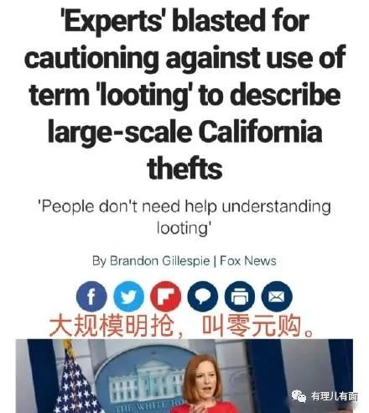

先让我们来看看现场视频，感受下“0元购”的紧张与刺激。

11月19日，芝加哥一家路易威登（LV）专卖店遭到洗劫，至少14人闯入店内，抢走了总计价值10万美元的商品，现场可谓是一片混乱。

仅仅过去两天，一个约40人的大型“购物”团伙在旧金山袭击了海沃德购物中心商店。

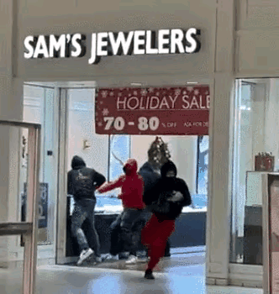

11月24日，洛杉矶Nordstrom商场与加州奥克兰的一家服装店几乎同时被抢，其中一名嫌疑人还对保安使用了化学喷剂。

‍

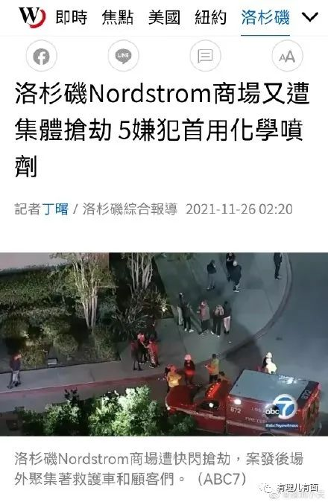

很快，越来越多的店铺遭到洗劫，大到奢侈品商店，小到普通超市，甚至连路边的饭店都未能逃脱，前天夜里，三名男子持枪闯入一家墨西哥玉米饼店，在抢夺了店员的手机和钱财后，还要求店员为其制作玉米饼打包带走。

果然美媒“诚不欺我”，在美国吃炸玉米饼、“购买”大牌包包和新衣服都是不用花钱的，只要勤“动手”，什么都会有。

如此“自由”的“购物”新体验，也难怪香港黑暴分子有样学样、大陆公知心生向往。

**“0元购”是“黑命贵”运动的延伸**

自去年美国发生黑人弗洛伊德遭白人警察跪杀一案后，美国的“黑命贵”运动便迅速发酵，由黑人群体发起的抗议示威活动愈演愈烈，很快便成为席卷美国各大城市的大规模群体事件，暴力冲突不断升级。

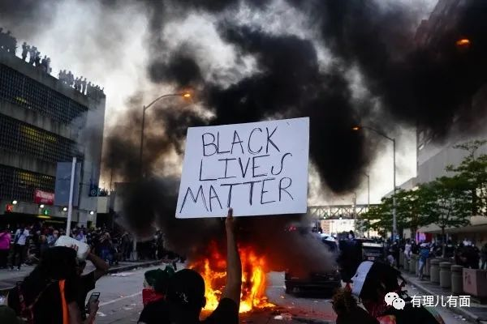

而“0元购”也是在那时悄然成型，示威者们仗着“为受压迫的黑人讨回公道”的“大义”，跟随游行示威队伍肆无忌惮打砸抢沿街商店，店主和其他客人害怕引火烧身，只能眼睁睁地看着，根本不敢阻拦。

而随着众议院议长佩洛西与一批美国官员集体下跪为弗洛伊德默哀，“优待”黑人已成为政治正确，令“0元购”行为不断升级，不少示威者尝到了抢夺商品“改善生活”的“甜头”，日渐沉浸在这种“发家致富”的快乐中，堕落为职业罪犯。

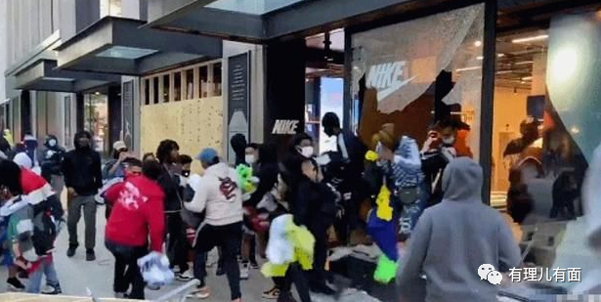

在这背后，仍是老生常谈的美国社会种族歧视问题。黑人因受到歧视而选择抗议，抗议衍生出犯罪，犯罪面临惩罚，于是再次沦落至社会的低端。如此恶性循环，“黑命贵”根本无法实现。

如今，黑人几乎已经成为罪犯的代名词，美国“白人至上”的观念仍在不断地加深着种族歧视的这道鸿沟。

**“0元购”的疯狂暴露出美国法治的薄弱**

与美国在外充当“世界警察”截然相反的是，美国警察在国内执法消极，负面新闻不断，难以保证民众安全。

从相关新闻中可以看出，“0元购”基本上都是有组织的多人作案，并非简单个人行为，作案时机、作案工具、逃跑路线乃至抢劫清单都是提前计划好的。

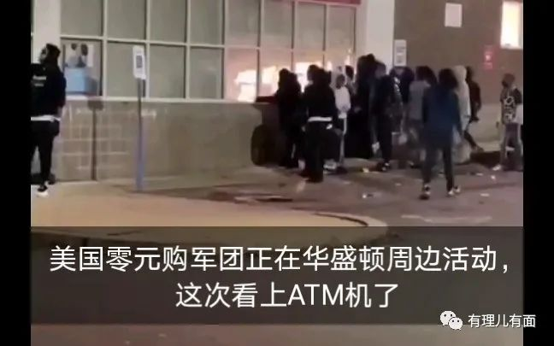

美国执法和零售业联盟主席本·杜根表示，这一系列抢劫和偷盗案件，背后多位有组织、有策划的团体作案，团伙头目按照每人500到1000美元的价格雇佣人员，然后为其提供全套抢劫工具及后勤保障，因此犯罪才进行得如此顺利。

虽然大家心知肚明，但也无能为力，因为在美国，此类犯罪成本很低，警察一般不会优先处理，例如加州一项地方性法规，把盗窃罪重罪门槛从500美元提高到950美元，令轻罪的收益远远大于风险。

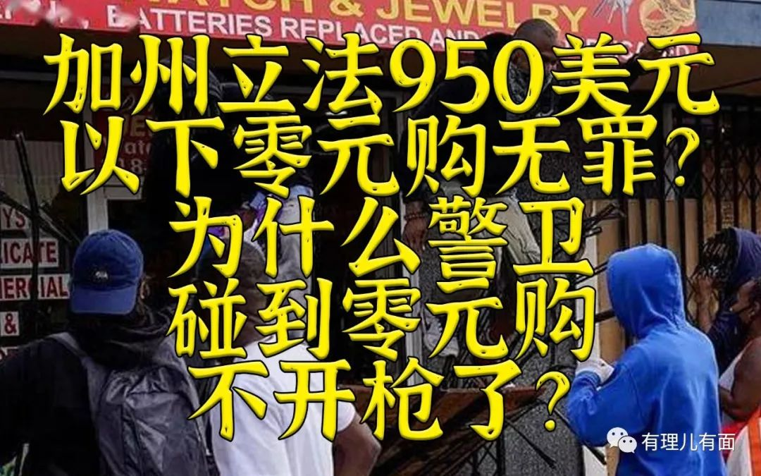

而对于美国警察而言，抢劫犯往往戴口罩或面罩，监控录像难以识别，抓捕存在一定困难。即便抓捕归案，犯人通常不会面临严重后果，警察也不愿意在此类案件上耗费精力。

更为讽刺的是，美国监狱常年存在过于拥挤的情况，为缓解监狱压力，一些轻罪罪犯成为警察得过且过、检察官睁一只眼闭一只眼的幸运儿。

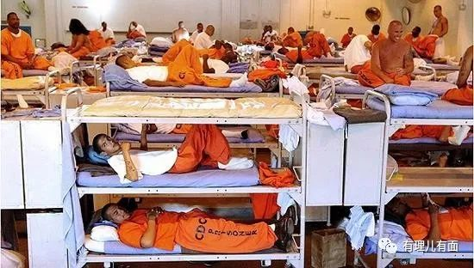

这种“抢了不入罪、入罪没人抓、抓了没人判、判了没地关”的可笑局面，导致犯罪分子逍遥法外，普通民众苦不堪言。

**供应链危机加剧“0元购”犯罪成风**

受新冠疫情影响，全球贸易大幅减少，由于美国政府早期的轻视，致使国内疫情形势不断恶化，一部分民众因政府经济刺激计划不愿意出门工作，另一部分民众因为感染疫情不能再继续工作，导致美国失业率暴涨与劳动力不足并存，进而爆发了供应链危机。

美国是最依赖全球化的国家，除了农产品美国可以自给自足以外，工业、制造业等所需的原材料、零部件都极度依赖外部产业链的供应。

于是我们可以看到现在的美国，空空的货架、攀升的物价以及无处不在的骚乱。

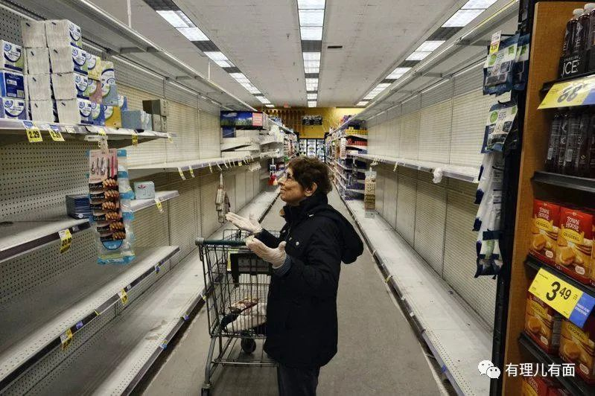

正是在供应链危机的持续影响下，原本年底大促销的“黑色星期五”注定不会有多少优惠，而本就没什么存款甚至因疫情失业的美国人该如何囤货？“0元购”便突然成为“最好”的选择。

在供应链危机的“加持”下，日用品都成了美国的紧俏货，对吃喝拉撒的日常需求也成为不少人参与“0元购”的直接原因，所以我们能看到“0元购”的目标不仅是高档奢侈品店铺，还会是超市、服装店甚至是路边饭店。或许再过几日，就能看见“0元购”疯抢厕纸的新闻了。

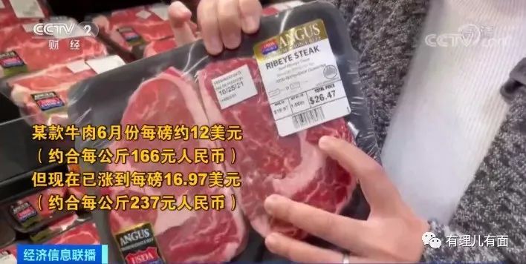

种族歧视、司法弱化、供应链危机，这些由“0元购”暴露出的美国社会问题还只是冰山一角。

纵使外表再光鲜亮丽，也挡不住内里的腐坏溃烂。日薄西山，或许就是对当下美国最好的诠释。

**图片源自网络**





**关注公众号：**

**有理儿有面**

**理   性｜   揭   秘｜   探   讨**







有里儿有面

**微信扫一扫赞赏作者** **赞赏**

已喜欢，对作者说句悄悄话

取消

**发送给作者**

**发送**

最多40字，当前共字

 人赞赏

上一页 1/3 下一页

长按二维码向我转账

受苹果公司新规定影响，微信 iOS 版的赞赏功能被关闭，可通过二维码转账支持公众号。

### 精选留言

用户设置不下载评论